San Salvador, 2 de mayo de 2018

Dr. Agustín Ortega Cabrera PhD.

Profesor e Investigador

Universidad Nacional de Educación (UNAE, Ecuador).

Estimado doctor Ortega:

Por medio de la presente, le extiendo una certificación de las actividades que realizó en los días de su visita a nuestra universidad, en el marco de la Cátedra Latinoamericana Ignacio Ellacuría para el Análisis de la Realidad Político y Social. Estas actividades tuvieron lugar los días 24, 25 y 26 abril en el Auditorio Elba y Celina a las 6 de la tarde, y fueron las siguientes:

Martes 24 de abril: **“Educación y universidad desde el pensamiento psico-social latinoamericano. Claves para el buen vivir”**

Miércoles 25 de abril: **"Pedagogía social y ética de los derechos humanos desde I. Ellacuría"**

Jueves 26 de abril: **"Conocimiento y verdad desde la Psicología Social de Martín-Baró".**

Quiero también expresarle nuestro agradecimiento por la calidad de su aporte a la universidad y la vida de nuestro departamento. Espero que tengamos oportunidad de seguir colaborando.

Atentamente,

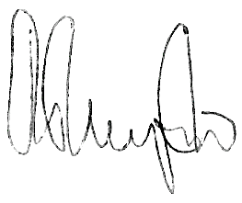

Dr. Ricardo Roque Baldovinos

Jefe del Departamento de Filosofía.